9月7日代理端数据更新说明
根据交易中心和采购办的要求，9月7日晚进行公共资源交易系统更新，更新内容主要包括2部分：
- 进行行业栏目的拆分，原系统为房建、水利、交通、其他工程同时在房建工程模块下，现拆分成单独模块，如下图所示：
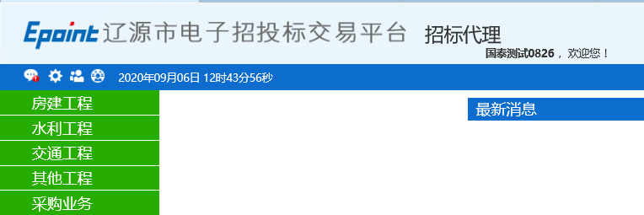
各模块工作流程如下：
- 房建工程：
代理提交——格式审核——招标办初审——招标办复审——工程科备案——流程结束
- 水利项目：
代理提交——格式审核——水利局审核——工程科备案——流程结束
- 交通项目：
代理提交——格式审核——工程科备案——流程结束
- 其他工程：
代理提交——格式审核——工程科备案——流程结束
需注意：在代理选择各个模块进行项目注册时，需注意所注册的项目监管部门是哪里，避免出现注册时选择模块不对，导致审核人员错误，后续走交易异常进行终止项目，重新注册的情况。
二：政府采购公告内容自动生成
根据采购办的要求，政府采购公告内容需根据政府采购公告和公式信息格式规范（2020版）进行自动生成，后续无需代理机构进行手动填写，公告文本编辑框去除，代理机构填写完相应信息后，点击生成公告按钮后，进行自动生成，效果如下：
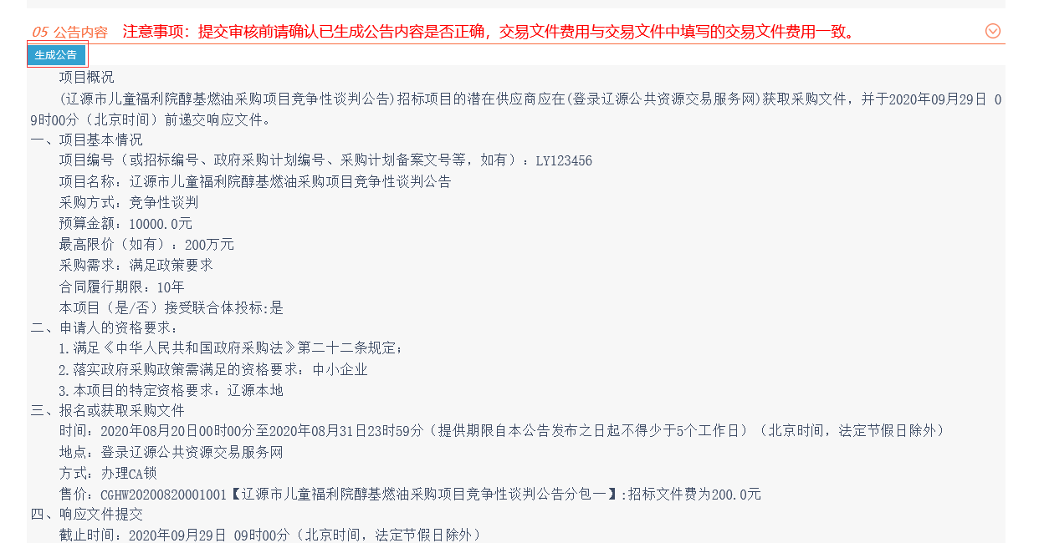
本次更新所涉及到的公告环节为招标公告、变更公告、成交公示、合同公示。
注：由于更新后去除公告文本框，只能根据填写的内容进行自动生成，无法修改，且生成公告内容所需要的信息都取自发布公告的各个环节，如项目注册，招标项目，场地预约等（下文附表会提供公告模板及相应字段出处），所以填写时要保证数据的准确性，否则会导致生成公告内容错误，且对于生成公告内容所需要填写的字段，不能出现以往填写公告时/或参见公告字样。对于系统自动生成的公告内容，需要进行检查，避免发布错误公告，如果存在系统问题，请联系0437—3338015。

政府采购公告和公示信息格式规范（2020年版）

招标公告
项目概况
(采购标的) 招标项目的潜在投标人应在（地址）获取招标文件，并于 年 月 日 点 分（北京时间）前递交投标文件。

一、项目基本情况
项目编号（或招标编号、政府采购计划编号、采购计划备案文号等，如有）：
项目名称：
预算金额：
最高限价（如有）：
采购需求：（包括但不限于标的的名称、数量、简要技术需求或服务要求等）
合同履行期限：
本项目（是/否）接受联合体投标。

二、申请人的资格要求：
1.满足《中华人民共和国政府采购法》第二十二条规定；
2.落实政府采购政策需满足的资格要求：（如属于专门面向中小企业采购的项目,供应商应为中小微企业、监狱企业、残疾人福利性单位)
3.本项目的特定资格要求：（如项目接受联合体投标，对联合体应提出相关资格要求；如属于特定行业项目,供应商应当具备特定行业法定准入要求。)

三、获取招标文件
时间： 年 月 日至 年 月 日（提供期限自本公告发布之日起不得少于5个工作日），每天上午 至 ，下午 至 （北京时间，法定节假日除外）
地点：
方式：
售价：

四、提交投标文件截止时间、开标时间和地点
年 月 日 点 分（北京时间）（自招标文件开始发出之日起至投标人提交投标文件截止之日止，不得少于20日）
地点：

五、公告期限
自本公告发布之日起5个工作日。

六、其他补充事宜

七、对本次招标提出询问，请按以下方式联系。
1.采购人信息
名 称：
地址：
联系方式：
2.采购代理机构信息（如有）
名 称：
地 址：
联系方式：
3.项目联系方式
项目联系人：（组织本项目采购活动的具体工作人员姓名）
电 话：

竞争性谈判（竞争性磋商、询价）公告

项目概况
(采购标的) 采购项目的潜在供应商应在（地址）获取采购文件，并于 年 月 日 点 分（北京时间）前提交响应文件。

一、项目基本情况
项目编号（或招标编号、政府采购计划编号、采购计划备案文号等，如有）：
项目名称：
采购方式：□竞争性谈判 □竞争性磋商 □询价
预算金额：
最高限价（如有）：
采购需求：（包括但不限于标的的名称、数量、简要技术需求或服务要求等）
合同履行期限：
本项目（是/否）接受联合体。

二、申请人的资格要求：
1.满足《中华人民共和国政府采购法》第二十二条规定；
2.落实政府采购政策需满足的资格要求：（如属于专门面向中小企业采购的项目,供应商应为中小微企业、监狱企业、残疾人福利性单位)
3.本项目的特定资格要求：（如项目接受联合体投标，对联合体应提出相关资格要求；如属于特定行业项目,供应商应当具备特定行业法定准入要求。)

三、获取采购文件
时间： 年 月 日至 年 月 日（磋商文件的发售期限自开始之日起不得少于5个工作日），每天上午 至 ，下午 至 （北京时间，法定节假日除外 ）
地点：
方式：
售价：

四、响应文件提交
截止时间： 年 月 日 点 分（北京时间）（从磋商文件开始发出之日起至供应商提交首次响应文件截止之日止不得少于10日；从谈判文件开始发出之日起至供应商提交首次响应文件截止之日止不得少于3个工作日；从询价通知书开始发出之日起至供应商提交响应文件截止之日止不得少于3个工作日）
地点：

五、开启（竞争性磋商方式必须填写）
时间： 年 月 日 点 分（北京时间）
地点：

六、公告期限
自本公告发布之日起3个工作日。

七、其他补充事宜

八、凡对本次采购提出询问，请按以下方式联系。

1.采购人信息
名 称：
地 址：
联系方式：

2.采购代理机构信息（如有）
名 称：
地 址：
联系方式：

3.项目联系方式
项目联系人：（组织本项目采购活动的具体工作人员姓名）
电 话：

中标（成交）结果公告
一、项目编号（或招标编号、政府采购计划编号、采购计划备案文号等，如有）：
二、项目名称：
三、中标（成交）信息
供应商名称：
供应商地址：
中标（成交）金额：（可填写下浮率、折扣率或费率）
四、主要标的信息
货物类 | 服务类 | 工程类
名称：  品牌（如有）：  规格型号：  数量：  单价： | 名称：  服务范围：  服务要求：  服务时间：  服务标准： | 名称：  施工范围：  施工工期：  项目经理：  执业证书信息：
五、评审专家（单一来源采购人员）名单：
六、代理服务收费标准及金额：
七、公告期限
自本公告发布之日起1个工作日。
八、其他补充事宜

九、凡对本次公告内容提出询问，请按以下方式联系。

1.采购人信息
名 称：
地 址：
联系方式：

2.采购代理机构信息（如有）
名 称：
地 址：
联系方式：

3.项目联系方式
项目联系人：（组织本项目采购活动的具体工作人员姓名）
电 话：
十、附件
1.采购文件（已公告的可不重复公告）
2.被推荐供应商名单和推荐理由（适用于邀请招标、竞争性谈判、询价、竞争性磋商采用书面推荐方式产生符合资格条件的潜在供应商的）
3.中标、成交供应商为中小企业的，应公告其《中小企业声明函》
4.中标、成交供应商为残疾人福利性单位的，应公告其《残疾人福利性单位声明函》
5.中标、成交供应商为注册地在国家级贫困县域内物业公司的，应公告注册所在县扶贫部门出具的聘用建档立卡贫困人员具体数量的证明。

更正公告

一、项目基本情况
原公告的采购项目编号（或招标编号、政府采购计划编号、采购计划备案文号等，如有）：
原公告的采购项目名称：
首次公告日期：

二、更正信息
更正事项：□采购公告 □采购文件 □采购结果
更正内容：（采购结果更正，还需同时在附件中公告变更后的中标（成交）供应商的相关信息）
更正日期：

三、其他补充事宜

四、凡对本次公告内容提出询问，请按以下方式联系。

1.采购人信息
名 称：
地 址：
联系方式：

2.采购代理机构信息（如有）
名 称：
地 址：
联系方式：

3.项目联系方式
项目联系人：（组织本项目采购活动的具体工作人员姓名）
电 话：

五、附件（适用于更正中标、成交供应商）
1.中标、成交供应商为中小企业的，应公告其《中小企业声明函》
2.中标、成交供应商为残疾人福利性单位的，应公告其《残疾人福利性单位声明函》
3.中标、成交供应商为注册地在国家级贫困县域内物业公司的，应公告注册所在县扶贫部门出具的聘用建档立卡贫困人员具体数量的证明。

合同公告

一、合同编号：
二、合同名称：
三、项目编号（或招标编号、政府采购计划编号、采购计划备案文号等，如有）：
四、项目名称：
五、合同主体
采购人（甲方）：
地 址：
联系方式：
供应商（乙方）：
地 址：
联系方式：
六、合同主要信息
主要标的名称：
规格型号（或服务要求）：
主要标的数量：
主要标的单价：
合同金额：
履约期限、地点等简要信息：
采购方式：（如公开招标、竞争性磋商、单一来源采购等）
七、合同签订日期：
八、合同公告日期：
九、其他补充事宜：
附件：上传合同（采购人应当按照《政府采购法实施条例》有关要求，将政府采购合同中涉及国家秘密、商业秘密的内容删除后予以公开）

